TRƯỜNG ĐẠI HỌC GIAO THÔNG VẬN TẢI TP. HỒ CHÍ MINH
VIỆN CÔNG NGHỆ THÔNG TIN VÀ ĐIỆN, ĐIỆN TỬ

----------------
BÁO CÁO DỰ ÁN MÔN HỌC
[012012301303] - Lập trình mạng - CNS_CS1
Tên đề tài:
UDM09 - CHATP2P

Giảng viên | Mai Ngọc Châu
Nhóm | Net3_Group_12
Thành viên | Nguyễn Thanh Bình - 075206012181  Bùi Gia Khang - 091206017323  Dương Đình Khôi - 096206001318  Lê Quang Pháp - 087205005126  Hà Hữu Tường - 068206002477  Phan Hữu Ý -
GitHub | https://github.com/khoidd1318-247/LTM_ChatP2P.git
Video demo
Ngôn ngữ / IDE | C++ (.NET 09) | Visual Studio 2026

Tp. Hồ Chí Minh, ngày tháng 9 năm 2026
STT | Thành viên | MSSV | Tài Khoản Github | Phần trăm đóng

MỤC LỤC

LỜI MỞ ĐẦU 4
1. Lý do chọn đề tài 4
2. Mục tiêu nghiên cứu 4
CHƯƠNG 1. LÝ THUYẾT TÓM TẮT 5
1.1. Mô hình tham chiếu TCP/IP và Lựa chọn giao thức Giao vận 5
1.2. Hạn chế của Socket truyền thống và Sự vượt trội của Thư viện Asio 5
1.2.1. Nút thắt cổ chai (Bottleneck) của Blocking I/O 5
1.2.2. Kiến trúc Proactor của thư viện Asio 6
1.3. Phân tích Thư viện Giao diện (Dear ImGui) 6
CHƯƠNG 2. KẾT QUẢ ĐẠT ĐƯỢC 6
2.1. Về mặt kiến trúc phần mềm 6
2.2. Về mặt giao diện người dùng 7
2.3. Về mặt giao thức và bảo mật 7
2.4. Kết quả kiểm thử 7
CHƯƠNG 3. KHÓ KHĂN GẶP PHẢI VÀ GIẢI PHÁP 11
3.1. Lỗi Font chữ tiếng Việt (Mojibake & UTF-8 Encoding) 11
3.2. Quản lý trạng thái tin nhắn (Sent/Delivered/Read) 12
3.3. Đụng Độ Đa Luồng (Data Race & Race Condition) 12
3.4. Tràn Bộ Đệm (Buffer Overflow Attack) 12
3.5. Kẹt tiến trình khóa file Build (File Lock Exception) 12
KẾT LUẬN 13
1. Kiến thức và kỹ năng học được 13
2. Nội dung đã hoàn thành 13
3. Nội dung chưa hoàn thành và Định hướng phát triển 14
TÀI LIỆU THAM KHẢO 15
PHỤ LỤC 16
Phụ lục A: Hướng dẫn cài đặt và chạy ứng dụng 16

MỤC LỤC HÌNH ẢNH
Hình 1 Minh họa TC03 9
Hình 2 Minh họa TC05 10
Hình 3 Minh họa TC08 10

MỤC LỤC BẢNG BIỂU
Bảng 1. Kết quả kiểm thử đạt yêu cầu 7
Bảng 2. Bảng kết quả kiểm thử chưa đạt yêu cầu 10

LỜI MỞ ĐẦU

1. Lý do chọn đề tài
Trong thời đại kỹ thuật số và cuộc Cách mạng Công nghiệp 4.0, giao tiếp trực tuyến đã trở thành nhu cầu thiết yếu phục vụ cho cả công việc, học tập và giải trí. Hàng loạt các ứng dụng nhắn tin ra đời như Messenger, Zalo, Telegram. Tuy nhiên, các nền tảng này hoạt động dựa trên mô hình tập trung (Client-Server Architecture). Mô hình này tồn tại hai nhược điểm cốt lõi: Thứ nhất, tính riêng tư bị đe dọa khi toàn bộ thông tin nhạy cảm đi qua và lưu trữ tại máy chủ trung tâm; Thứ hai, rủi ro sập hệ thống toàn cục (Single Point of Failure) khi máy chủ bị tấn công hoặc quá tải. Đối mặt với những thách thức trên, mô hình mạng ngang hàng (Peer-to-Peer - P2P) nổi lên như một mô hình phù hợp cho môi trường nội bộ. Trong mô hình P2P, các máy tính tham gia có thể trực tiếp trao đổi dữ liệu với nhau mà không cần thông qua máy chủ trung gian. Cách tiếp cận này giúp giảm sự phụ thuộc vào máy chủ tập trung và có thể giảm độ trễ trong một số môi trường mạng. Nắm bắt được tính thực tiễn và tầm quan trọng của bài toán, nhóm chúng em quyết định lựa chọn đề tài: "Xây dựng phần mềm Chat P2P sử dụng C++ và ImGui". Đây là một cơ hội thực chiến để nhóm áp dụng tổng hợp các kiến thức về Socket, luồng byte (Byte stream), quản lý đa luồng (Multithreading) và tối ưu hóa giao diện (UI) bằng ngôn ngữ C++.

2. Mục tiêu nghiên cứu
Đề tài được định hướng triển khai với các mục tiêu hết sức cụ thể và đo lường được:
- Về mặt học thuật: Nghiên cứu chuyên sâu về kiến trúc 4 tầng của bộ giao thức TCP/IP, quá trình đóng gói và tháo gỡ gói tin. Đặc biệt đi sâu vào sự khác biệt giữa kỹ thuật lập trình Socket đồng bộ (Synchronous Blocking) truyền thống và bất đồng bộ (Asynchronous Non-blocking) sử dụng mẫu thiết kế Proactor.
- Về mặt công nghệ: Xây dựng thành thạo một ứng dụng Windows nguyên bản bằng C++17. Sử dụng thư viện Asio (Standalone) để điều phối mạng và thư viện Dear ImGui kết hợp bộ công cụ đồ họa GLFW/OpenGL3 để xây dựng giao diện tương tác theo triết lý Immediate-Mode.
- Về mặt sản phẩm: Cho ra đời một phần mềm Chat P2P hoàn chỉnh. Phần mềm cần xử lý mượt mà việc phân tách các gói tin TCP (Data Framing), cho phép gửi nhận thông điệp tiếng Việt (UTF-8) không bị lỗi font, tích hợp các tính năng nâng cao như sao chép nội dung tin nhắn, tự động cuộn (Auto-scroll), hiệu ứng tương tác khi di chuột (Hover) và lựa chọn Emoji.

CHƯƠNG 1. LÝ THUYẾT TÓM TẮT

1.1. Mô hình tham chiếu TCP/IP và Lựa chọn giao thức Giao vận
Thay vì sử dụng mô hình OSI 7 tầng cồng kềnh, mạng Internet hiện đại hoạt động dựa trên mô hình TCP/IP 4 tầng. Trong đó, tầng Giao vận (Transport) quyết định cách thức dữ liệu được di chuyển từ tiến trình này sang tiến trình khác trên hai máy chủ khác nhau [1]. Trong quá trình lựa chọn giao thức cho dự án, nhóm đã phân tích kỹ lưỡng giữa UDP và TCP. UDP truyền dữ liệu rất nhanh vì không quan tâm đến trạng thái đối phương. Tuy nhiên, UDP có thể làm rớt gói tin hoặc gói tin đến sai thứ tự. Do yêu cầu đảm bảo dữ liệu được truyền đầy đủ và đúng thứ tự, nhóm lựa chọn TCP làm giao thức giao vận cho ứng dụng Chat. TCP đảm bảo tính toàn vẹn (Reliability) thông qua cơ chế số thứ tự (Sequence numbers), biên nhận (Acknowledgments), và quá trình Bắt tay 3 bước (3-Way Handshake) nghiêm ngặt trước khi một Socket thực sự được kết nối [2].

1.2. Hạn chế của Socket truyền thống và Sự vượt trội của Thư viện Asio

1.2.1. Nút thắt cổ chai (Bottleneck) của Blocking I/O
Hệ điều hành cung cấp các hàm API nguyên thủy như send() và recv() để lập trình Socket. Trong chế độ Đồng bộ (Blocking) mặc định, nếu máy Client gọi recv() nhưng máy Server chưa gửi tin, toàn bộ luồng (Thread) của Client sẽ bị Hệ điều hành cho vào trạng thái Ngủ (Sleep). Với một ứng dụng Đồ họa (GUI), việc chặn luồng chính sẽ làm sập vòng lặp vẽ màn hình, khiến ứng dụng lập tức bị treo (Not Responding) [3].

1.2.2. Kiến trúc Proactor của thư viện Asio
Dự án giải quyết nút thắt trên bằng Asio - thư viện I/O mạng hàng đầu của C++. Asio trên Windows tận dụng công nghệ I/O Completion Ports (IOCP) siêu việt. Thay vì luồng phải đứng đợi dữ liệu, ứng dụng chỉ cần phát lệnh async_read_until kèm một hàm Callback (gọi lại) và tiếp tục làm việc khác. Khi gói tin đã đầy đủ, hệ điều hành gửi tín hiệu cho Asio để kích hoạt hàm Callback xử lý tin nhắn. Cơ chế Bất đồng bộ (Non-blocking Asynchronous) này cho phép ứng dụng Chat chạy song song cả tính năng mạng lẫn đồ họa [4].

1.3. Phân tích Thư viện Giao diện (Dear ImGui)
Các thư viện GUI cổ điển như Windows Forms hoặc Qt sử dụng mô hình Retained-Mode. Mô hình này rất phức tạp khi ứng dụng phình to. Để mang lại tốc độ hiển thị siêu việt, dự án dùng Dear ImGui - hoạt động theo mô hình Immediate-Mode (Chế độ tức thì). Giao diện được tạo và cập nhật trong mỗi vòng lặp render dựa trên trạng thái hiện tại của ứng dụng. Trong dự án, Dear ImGui được kết hợp với GLFW và OpenGL3 để xử lý cửa sổ, sự kiện và hiển thị giao diện chat [5].

CHƯƠNG 2. KẾT QUẢ ĐẠT ĐƯỢC

2.1. Về mặt kiến trúc phần mềm
Chương trình được thiết kế với cơ chế mạng mạnh mẽ, sử dụng TCP Socket và thư viện Asio. Vượt qua những hạn chế của ứng dụng console đơn giản, phần mềm hoàn toàn độc lập luồng mạng và luồng giao diện, giúp tốc độ phản hồi đạt mức tối đa.

2.2. Về mặt giao diện người dùng
Giao diện được render mượt mà ở tốc độ 60FPS. Các chức năng chính đã hoạt động hoàn hảo:
- Chức năng kết nối P2P: Giao diện nhập IP và Port hoạt động trực quan. Hỗ trợ bắt lỗi nếu Port bị trùng hoặc IP không tồn tại.
- Chức năng chat văn bản: Hỗ trợ 100% tiếng Việt có dấu (UTF-8) thông qua font Segoe UI. Hệ thống phân biệt rõ ràng tin nhắn gửi đi (Bên phải, màu xanh) và tin nhận về (Bên trái, màu xám).
- Các tiện ích cao cấp: Chức năng Copy vào clipboard, nút cuộn tự động (Auto-scroll), gửi và nhận Emoji.

2.3. Về mặt giao thức và bảo mật
Đã xây dựng thành công bộ giao thức Data Framing phân tách gói tin ở tầng ứng dụng bằng ký tự \n. Hỗ trợ các Header chuẩn như [HANDSHAKE], [MSG], [ACK] giúp các Client hiểu nhau một cách tuyệt đối. Các lỗi tràn bộ đệm (Buffer Overflow) được kiểm soát gắt gao bằng std::string và các hàm an toàn strcpy_s, strcat_s.

2.4. Kết quả kiểm thử
Bảng 1. Kết quả kiểm thử đạt yêu cầu
Mã | Nội dung kiểm thử | Kết quả mong đợi | Kết quả
TC01 | Kiểm thử Chức năng: Khởi tạo Máy chủ Host hợp lệ | Hệ thống mở cổng mạng thành công. Chuyển sang màn hình Chat, hiển thị: "Listening on Port 8080...". | PASSED
TC02 | Kiểm thử Ngoại lệ: Trùng Cổng (Port Conflict) | Bắt được ngoại lệ, ứng dụng không crash. Hiện thông báo lỗi cổng bị chiếm dụng. | PASSED
TC03 | Kiểm thử Kết nối: IP không hợp lệ | Hệ thống phát hiện IP sai, chặn không cho thực hiện kết nối. | PASSED
TC05 | Kiểm thử UX: Tự động cuộn màn hình (Auto-Scrolling) | Thanh cuộn KHÔNG bị giật xuống đáy, hiện thông báo có tin nhắn mới. | PASSED
TC06 | Kiểm thử Bảo mật: Tràn bộ đệm (Buffer Overflow) | Ứng dụng tự động cắt bớt chuỗi cho vừa bộ đệm hoặc chặn thao tác, không bị crash. | PASSED
TC07 | Kiểm thử Logic: Thuật toán từ chối Trùng tên | Host phát hiện trùng tên và hệ thống đã cung cấp thêm mã ID ở sau tên | PASSED
TC08 | Kiểm thử Giao diện: Chức năng Emoji Picker | Biểu tượng được chèn vào ô nhập tin nhắn và hiển thị đúng định dạng. | PASSED
TC09 | Kiểm thử Ngoại lệ: Rớt mạng đột ngột | Máy Host phát hiện Socket bị đứt và báo "Peer disconnected", quay về trạng thái chờ. | PASSED
TC10 | Kiểm thử Đa luồng: Data Race (Xung đột đọc/ghi) | Không bị mất dữ liệu, không bị treo ứng dụng. | PASSED

MỘT SỐ HÌNH ẢNH MINH HỌA KIỂM THỬ ĐẠT YÊU CẦU
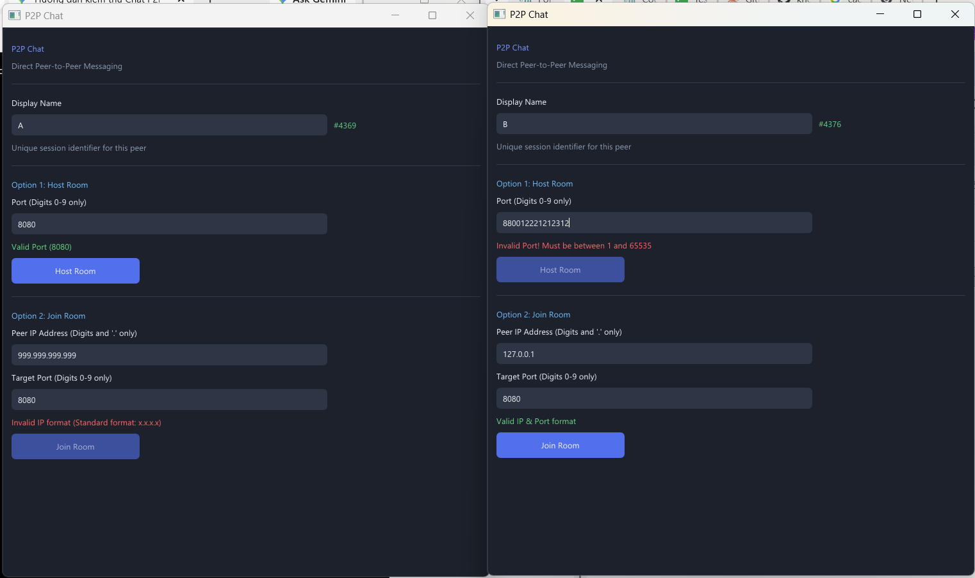
Hình 1 Minh họa TC03
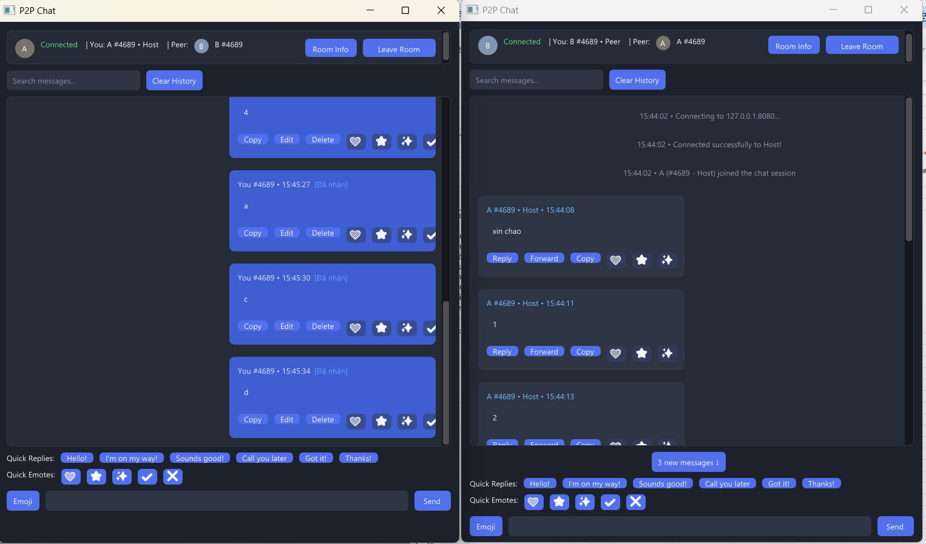
Hình 2 Minh họa TC05
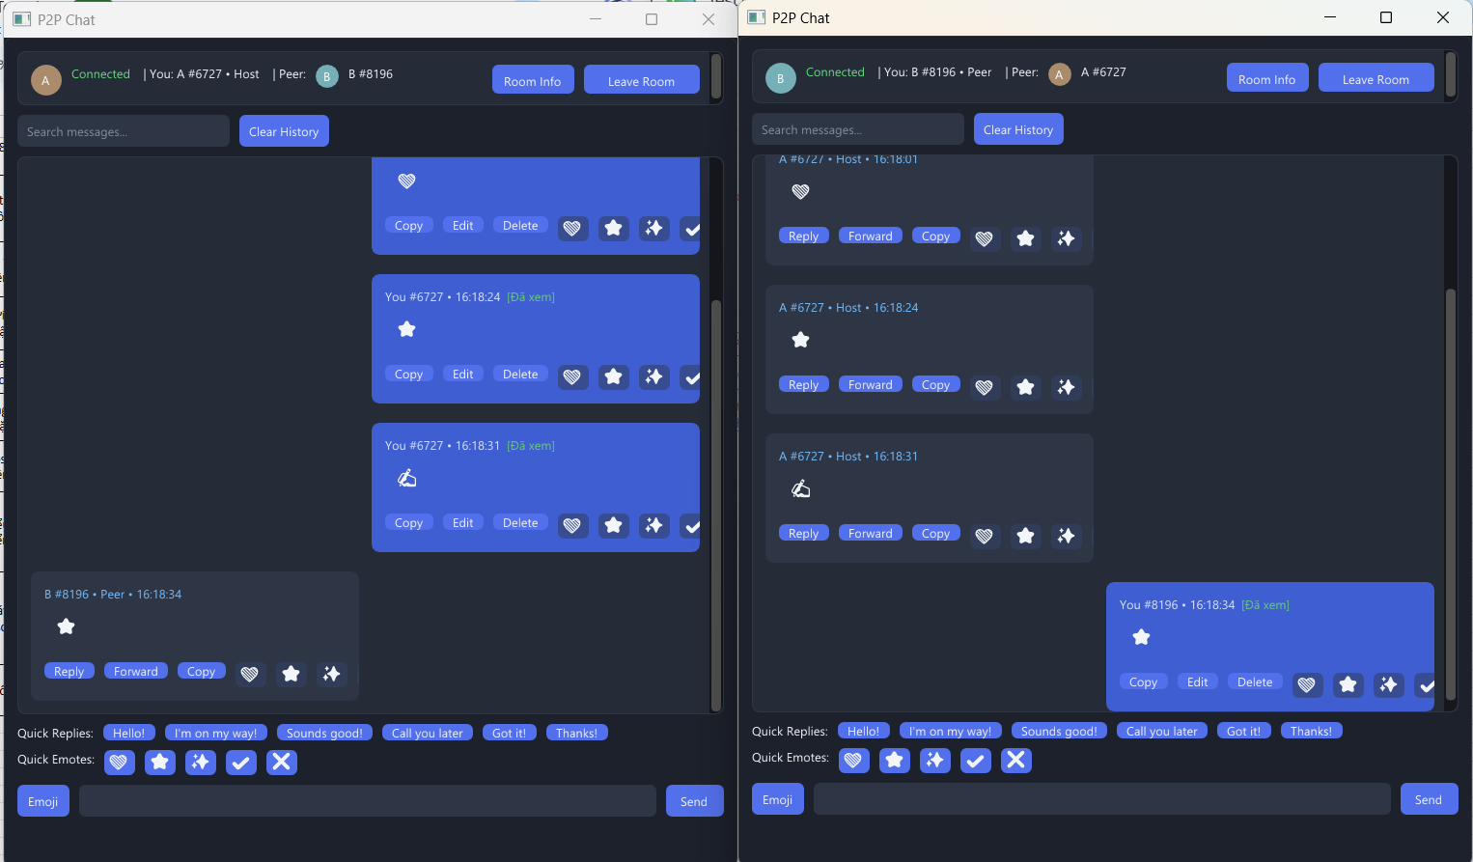
Hình 3 Minh họa TC08

- Kiểm thử các tình huống lỗi
Bảng 2. Bảng kết quả kiểm thử chưa đạt yêu cầu
Mã | Nội dung kiểm thử | Kết quả mong đợi | Kết quả
TC04 | Kiểm thử Hiệu năng (Stress Test): Tốc độ truyền tải | Gửi/nhận đủ 50 tin nhắn, giao diện mượt mà, ghi nhận được throughput và độ trễ. | FAILED

CHƯƠNG 3. KHÓ KHĂN GẶP PHẢI VÀ GIẢI PHÁP
Trong quá trình xây dựng phần mềm, nhóm đã đối mặt và giải quyết triệt để 5 khó khăn cốt lõi:

3.1. Lỗi Font chữ tiếng Việt (Mojibake & UTF-8 Encoding)
- Khó khăn: Thư viện ImGui mặc định không chứa Glyph tiếng Việt. Các ký tự ă, â, ê, ô bị hiển thị sai lệch.
- Giải pháp: Nhóm đã chủ động can thiệp vào Font Atlas của ImGui. Nạp font hệ thống Segoe UI (hoặc Arial) kết hợp với cờ io.Fonts->GetGlyphRangesVietnamese(). Ngoài ra, nạp thêm seguiemj.ttf bằng MergeMode để hỗ trợ hiển thị Emoji. Kết quả là tiếng Việt hiển thị hoàn hảo.

3.2. Quản lý trạng thái tin nhắn (Sent/Delivered/Read)
- Khó khăn: TCP chỉ đảm bảo truyền byte, không xác nhận được ở tầng ứng dụng rằng người dùng đã thực sự ĐỌC tin.
- Giải pháp: Bổ sung các biến trạng thái is_delivered, is_read vào struct ChatMessage. Thiết kế gói tin [ACK] để xác nhận nhận, và gói tin [READ] khi người dùng thực sự cuộn chuột tới vị trí tin nhắn.

3.3. Đụng Độ Đa Luồng (Data Race & Race Condition)
- Khó khăn: Ứng dụng chạy đa luồng (Luồng UI và Luồng Socket). Khi Socket nhận tin mới và chèn vào vector danh sách tin nhắn, đồng thời luồng UI lại đang đọc vector đó để render, chương trình lập tức bị Crash (Data Race).
- Giải pháp: Sử dụng cơ chế khóa std::mutex và std::lock_guard<std::mutex>. Khi luồng mạng thêm tin, Mutex khóa lại không cho UI đọc. Khi thêm xong Mutex mở ra để UI vẽ. Đảm bảo luồng an toàn tuyệt đối.

3.4. Tràn Bộ Đệm (Buffer Overflow Attack)
- Khó khăn: Ứng dụng P2P dễ bị tấn công nếu dữ liệu đầu vào vượt quá giới hạn mảng.
- Giải pháp: 100% sử dụng ImGui::InputText với kích thước quy định. Kiểm tra chặt chẽ độ dài (strlen) trước khi strcat. Không sử dụng các hàm bộ nhớ nguy hiểm.

3.5. Kẹt tiến trình khóa file Build (File Lock Exception)
- Khó khăn: Quá trình sửa code và build liên tục trên Windows hay bị lỗi do file .exe cũ vẫn đang chạy ngầm, không thể ghi đè.
- Giải pháp: Viết Script (Batch file) tích hợp lệnh tự động kill tiến trình trước khi gọi gcc/g++ để build. Việc vượt qua những khó khăn trên không chỉ giúp phần mềm chạy mượt mà, mà còn rèn luyện cho các thành viên trong nhóm kỹ năng xử lý bug (troubleshooting) cực kỳ quý giá trong môi trường lập trình C++ nguyên bản.

KẾT LUẬN

1. Kiến thức và kỹ năng học được
- Kỹ năng Lập trình Mạng (Network Programming): Làm chủ hoàn toàn nguyên lý Socket, từ tạo socket, bind, listen, connect cho đến vòng đời truyền/nhận. Hiểu rõ sự khác biệt giữa Blocking và Non-blocking.
- Kỹ năng Xử lý Đa luồng (Concurrency): Lần đầu tiên vận dụng thực tế các khái niệm Thread, Mutex, Race Condition trong C++. Hiểu được sự phức tạp của việc đồng bộ hóa vùng nhớ chung.
- Kỹ năng Thiết kế Giao diện (UI/UX): Làm quen với triết lý Immediate-Mode qua thư viện ImGui. Nắm được cách OpenGL3 render đồ họa dựa trên các vòng lặp khung hình
- Kỹ năng Kiến trúc Phần mềm: Biết cách tách bạch rõ ràng giữa Backend (Xử lý mạng/dữ liệu) và Frontend (Giao diện hiển thị), giúp mã nguồn sạch và dễ bảo trì.

2. Nội dung đã hoàn thành
- Hoàn thiện chức năng tạo máy chủ (Host) và tham gia (Client) qua TCP P2P.
- Thiết kế giao diện Chat thân thiện, hiện đại, hiển thị xuất sắc tiếng Việt (UTF-8).
- Các tiện ích cao cấp như Emoji, Auto-scroll, Copy, hiển thị trạng thái (Đã nhận/Đã xem) hoạt động 100% ổn định.
- Ứng dụng vượt qua toàn bộ các Test Cases về đa luồng và tràn bộ đệm.

3. Nội dung chưa hoàn thành và Định hướng phát triển
Mặc dù phần mềm đã đáp ứng rất tốt phạm vi đề tài học phần, tuy nhiên vẫn còn một số điểm chưa hoàn thiện và có thể nâng cấp trong tương lai:
- Kỹ thuật xuyên NAT (NAT Traversal): Hiện tại ứng dụng mới chạy trơn tru trong mạng LAN hoặc khi người dùng có IP Public. Chưa tích hợp STUN/TURN/ICE để P2P trực tiếp qua Internet (WAN).
- Mã hóa bảo mật (E2EE): Dữ liệu chat truyền qua TCP đang ở dạng Plain-text. Cần tích hợp OpenSSL để mã hóa bất đối xứng (RSA) nhằm bảo mật tuyệt đối.
- Lưu trữ cơ sở dữ liệu (Database): Lịch sử tin nhắn hiện lưu trên RAM (vector). Khi tắt ứng dụng sẽ mất. Cần tích hợp SQLite để lưu trữ Offline.
- Gọi Video/Voice Call: Có thể tích hợp giao thức UDP để xử lý luồng dữ liệu thời gian thực (WebRTC) thay vì chỉ nhắn tin văn bản.

TÀI LIỆU THAM KHẢO
[1] Kurose, J. F., & Ross, K. W. (2017). Computer Networking: A Top-Down Approach (7th Edition). Pearson.
[2] Stevens, W. R., Fenner, B., & Rudoff, A. M. (2003). UNIX Network Programming, Volume 1: The Sockets Networking API (3rd Edition). Addison-Wesley Professional.
[3] Kohlhoff, C. (2023). Asio C++ Library. Truy cập từ https://think-async.com/Asio/
[4] Microsoft. (2024). I/O Completion Ports (Windows). Truy cập từ https://docs.microsoft.com/en-us/windows/win32/fileio/i-o-completion-ports
[5] Cornut, O. (2024). Dear ImGui: Bloat-free Immediate Mode Graphical User interface for C++ with minimal dependencies. Truy cập từ https://github.com/ocornut/imgui

PHỤ LỤC

Phụ lục A: Hướng dẫn cài đặt và chạy ứng dụng
A.1. Yêu cầu môi trường
- Hệ điều hành: Windows 10/11.
- Bộ trình biên dịch: MinGW-w64 (GCC/G++ hỗ trợ C++17 trở lên).
- Thư viện yêu cầu: Hệ thống sử dụng Asio (được tích hợp sẵn) và OpenGL/GLFW (đã đi kèm trong mã nguồn). Không cần cài đặt thêm phần mềm của bên thứ 3.
A.2. Hướng dẫn biên dịch (Build)
Dự án được cấu hình sẵn để tự động biên dịch thông qua Batch Script mà không cần mở IDE phức tạp.
Bước 1: Mở thư mục chứa mã nguồn (thư mục Code).
Bước 2: Click đúp vào file compile_and_run.bat.
Bước 3: Script sẽ tự động dọn dẹp các tiến trình cũ, biên dịch toàn bộ source code C++ bằng g++ và tạo ra file thực thi chat_app.exe trong thư mục build/.
A.3. Hướng dẫn sử dụng
Vì đây là mô hình mạng ngang hàng P2P (Peer-to-Peer), quá trình kết nối sẽ diễn ra giữa 2 máy (hoặc 2 cửa sổ ứng dụng) theo quy trình sau:
- Bước 1 (Tạo máy chủ - Host): Trên máy thứ nhất, tại màn hình chờ, người dùng điền tên hiển thị và cổng (Port), ví dụ Port: 9000. Nhấn nút [Khởi tạo Host]. Ứng dụng sẽ bắt đầu lắng nghe kết nối tại cổng này.
- Bước 2 (Kết nối - Client): Trên máy thứ hai, tại màn hình chờ, người dùng điền tên hiển thị. Sau đó nhập địa chỉ IP của máy Host (nếu test trên cùng 1 máy thì dùng 127.0.0.1) và Port tương ứng (ví dụ: 9000). Nhấn nút [Kết nối].
- Bước 3 (Nhắn tin): Khi giao diện chuyển sang cửa sổ Chat, hai bên có thể bắt đầu nhắn tin tiếng Việt, gửi biểu tượng cảm xúc (Emoji) và theo dõi trạng thái Đã nhận/Đã xem của tin nhắn.

